京东方A（000725.SZ）股票交易数据分析报告
数据区间：2025年07月03日 至 2026年07月03日

一、数据概述
本报告基于京东方A（股票代码：000725.SZ）在深圳证券交易所的每日交易数据，数据区间为 2025年07月03日 至 2026年07月03日，共计 243 个交易日。数据来源为 Tushare Pro，包含每日开盘价、最高价、最低价、收盘价及成交量等字段。原始数据已保存为 CSV 格式文件（京东方A_每日交易数据.csv），供后续分析使用。
二、关键统计指标
在分析区间内，京东方A股票的关键统计指标如下：期初收盘价为 ¥4.02，期末收盘价为 ¥8.38，区间累计涨跌幅为 +108.46%。期间最高价达到 ¥9.50（出现在 2026年07月02日），最低价下探至 ¥3.79（出现在 2025年11月24日），日均收盘价为 ¥4.44，日均成交量约 1029.39 万手。年化波动率约为 40.13%，反映了该股票在分析区间内的价格波动程度。
三、收盘价走势分析
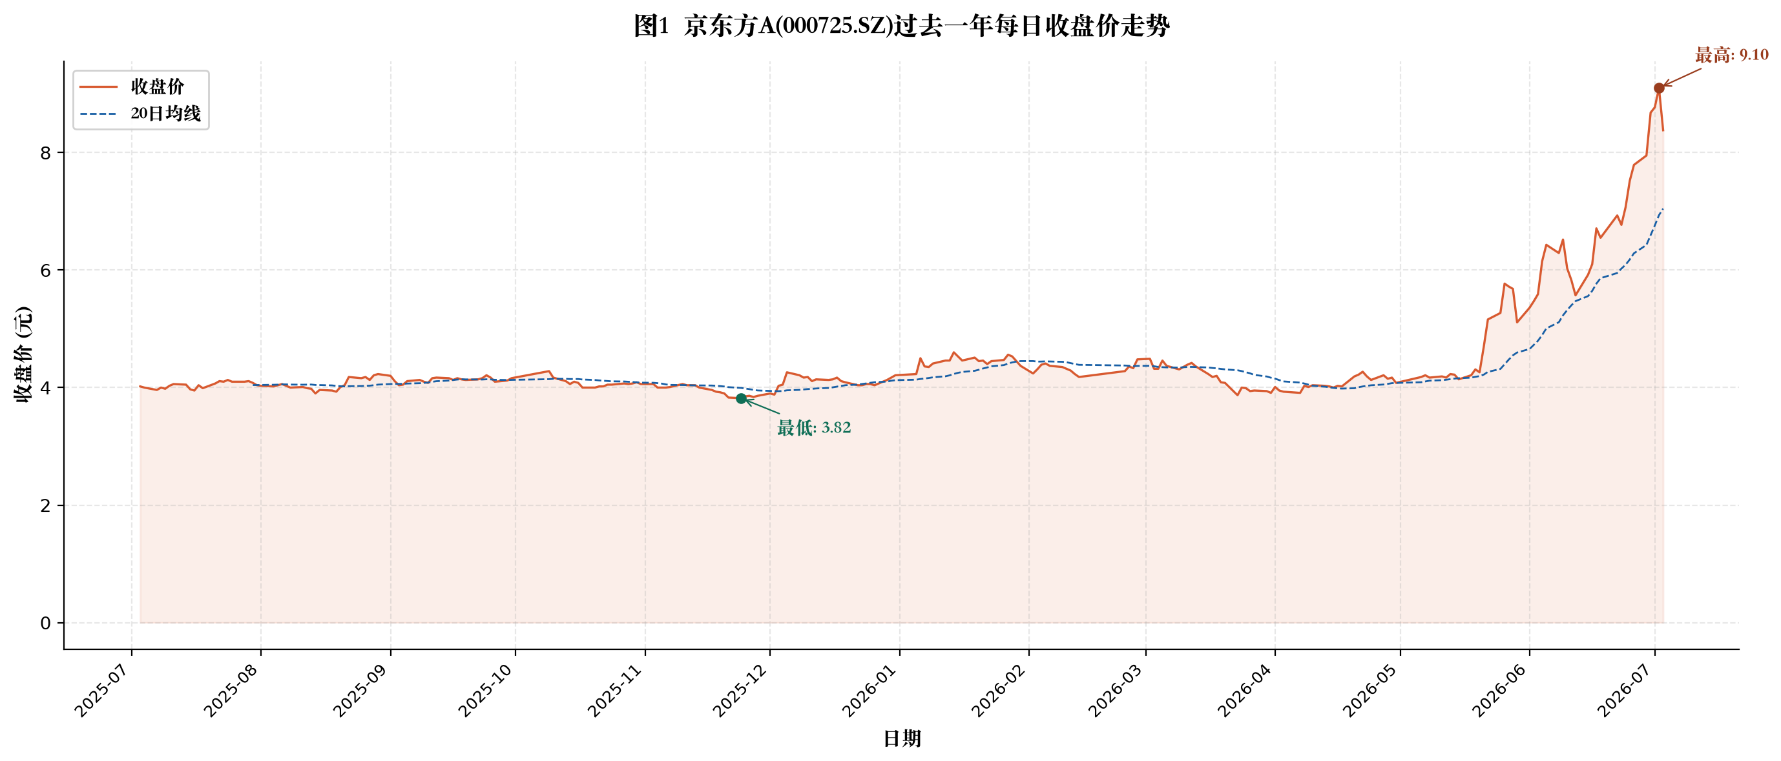
图1 京东方A(000725.SZ)每日收盘价走势图
从图1可以看出，京东方A股价在过去一年中整体呈现上涨趋势。股价从期初的 ¥4.02 上涨至期末的 ¥8.38，累计涨幅为 +108.46%。其中，2026年07月02日达到区间最高收盘价 ¥9.10，而 2025年11月24日跌至区间最低收盘价 ¥3.82。20日移动平均线（图中蓝色虚线）显示了股价的中期趋势方向。
最高价与最低价之间的振幅达到 138.22%，说明期间市场波动较为剧烈。
四、成交量分析
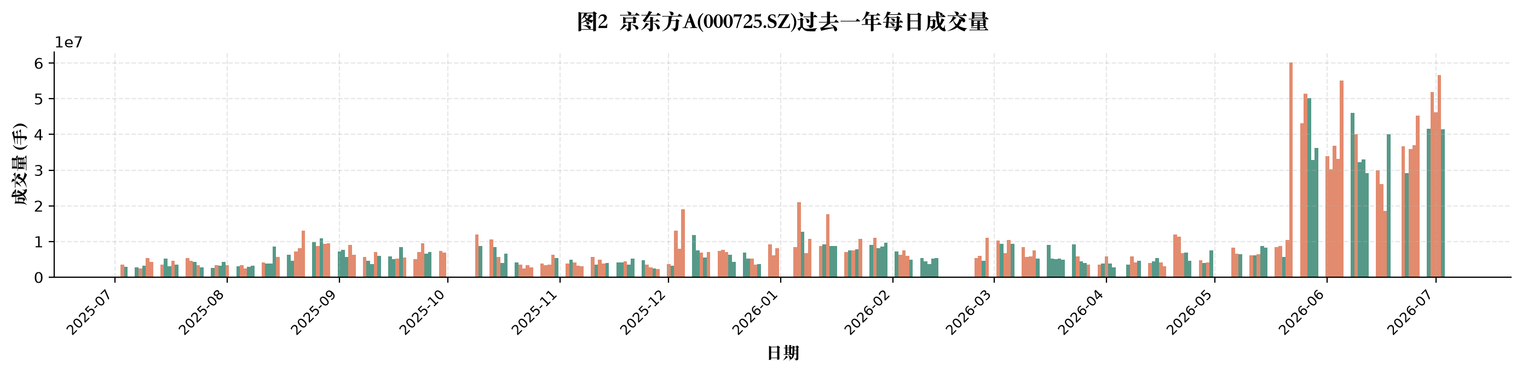
图2 京东方A(000725.SZ)每日成交量图
图2展示了分析区间内京东A每日成交量的变化情况。红色柱体表示当日收盘价高于开盘价（上涨日），绿色柱体表示收盘价低于开盘价（下跌日）。日均成交量约为 1029.39 万手。一般而言，成交量放大伴随价格上涨通常被视为多头信号，而成交量放大伴随价格下跌则可能预示空头力量增强。
五、风险与波动分析
在分析区间内，京东方A股票的年化波动率约为 40.13%。波动率是衡量股票价格波动程度的重要指标，年化波动率越高，说明股票价格的不确定性越大，投资风险也相应越高。期间最高价与最低价之间的振幅为 150.66%。
六、总结
综上所述，京东方A（000725.SZ）在过去一年的交易中，股价从 ¥4.02 变动至 ¥8.38，累计涨跌幅 +108.46%，年化波动率 40.13%。作为国内面板行业的龙头企业，京东方A的股价走势受到面板行业周期、OLED 业务进展、市场需求变化以及宏观经济环境等多重因素影响。本报告仅基于历史交易数据进行统计分析，不构成任何投资建议。

免责声明：本报告中的数据和分析仅供学习参考，不构成任何投资建议。投资有风险，入市需谨慎。

